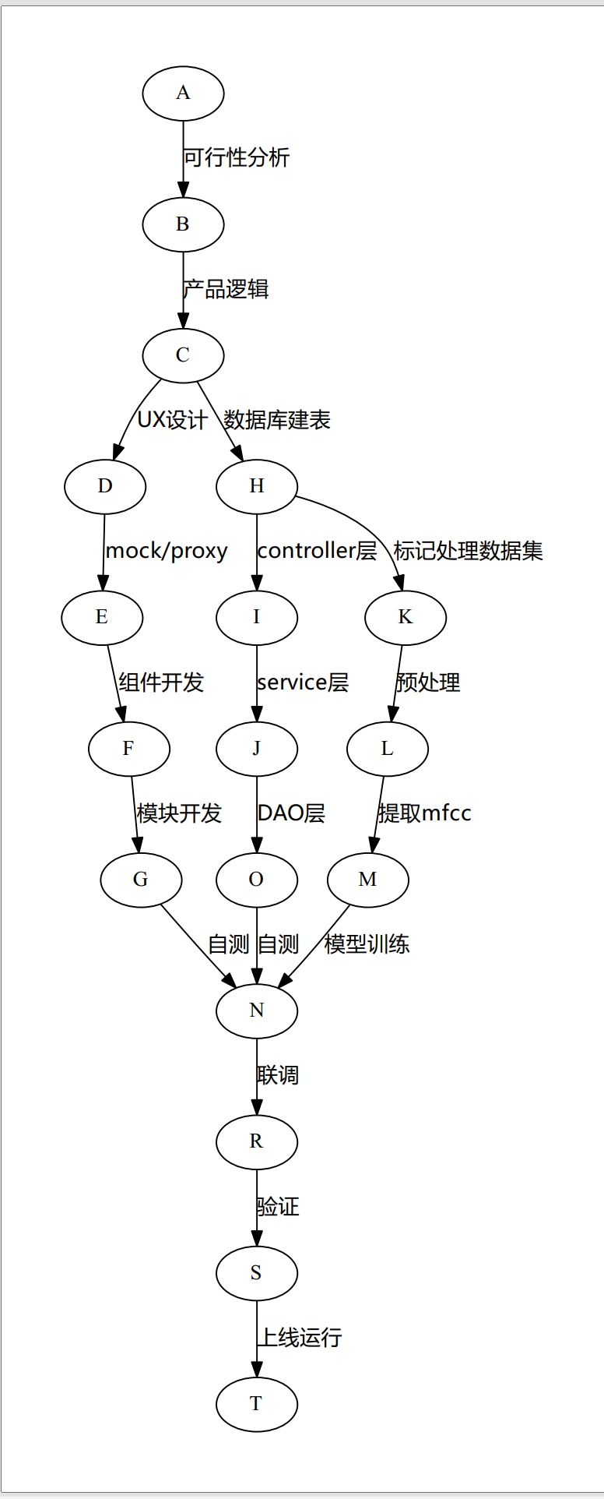

分析的项目AOE活动图大致如上：

由于前端设计的任务相对繁重，最为耗时，所以关键路径为A-B-C-D-E-F-G-N-R-S-T